ФЕДЕРАЛЬНОЕ ГОСУДАРСТВЕННОЕ БЮДЖЕТНОЕ ОБРАЗОВАТЕЛЬНОЕ УЧРЕЖДЕНИЕ ВЫСШЕГО ОБРАЗОВАНИЯ "САХАЛИНСКИЙ ГОСУДАРСТВЕННЫЙ УНИВЕРСИТЕТ"

(ФГБОУ ВО "САХГУ")

**БАЗОВАЯ ИНСТРУКЦИЯ ПО РАБОТЕ**

**в системе 1С: Документооборот государственного учреждения**

**Изменение нумерации документов (Входящее письмо, Исходящее письмо, Внутренние документы)**

**Редактирование начала нумерации документов**

Южно-Сахалинск, 2024 г.

# Изменение нумерации документов

Зайдите в 1С: Предприятие;

Выберите информационную базу «1С: ДГУ»;

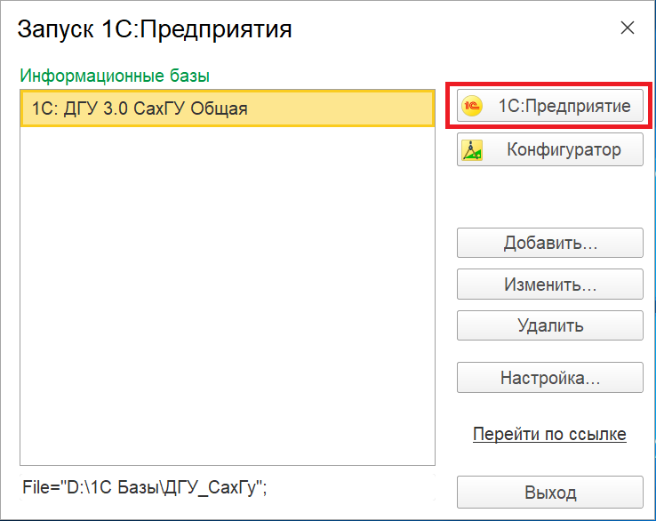

В строке **"Пользователь"** выберите пользователя, который имеет полномочия Делопроизводителя (Делопроизводитель имеет права на работу с входящими и исходящими документами, добавление и изменение дел хранения документов, регистрацию документов). В строке **"Пароль"** введите пароль;

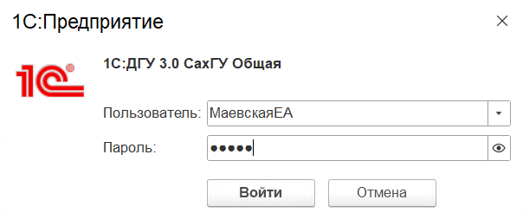

При входе в программу Делопроизводитель попадает на Начальную страницу.

Если в организацию поступили документы, которые необходимо зарегистрировать, Делопроизводитель увидит эти документы в новых задачах.

Чтобы открыть задачу, нажмите на неё кликом мышки.

Откроется задача.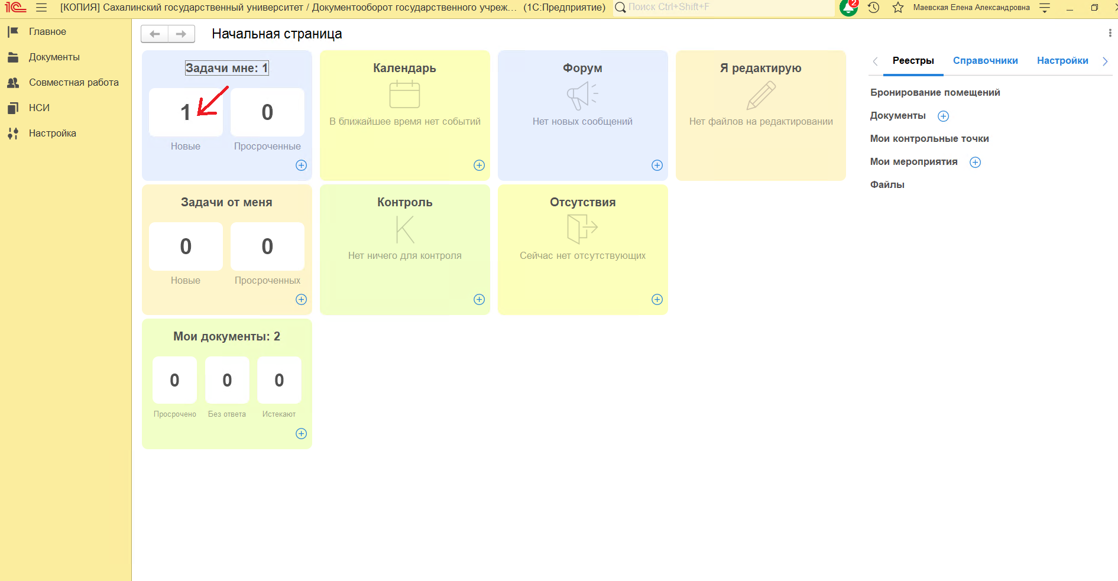

Нажмите кнопку "**Взять в работу**":

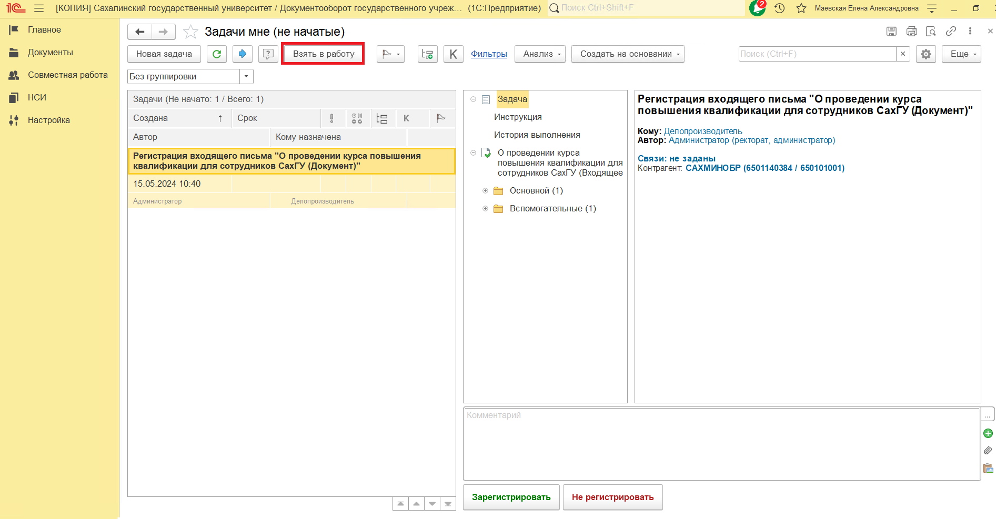

Нажмите кнопку "**Зарегистрировать**":

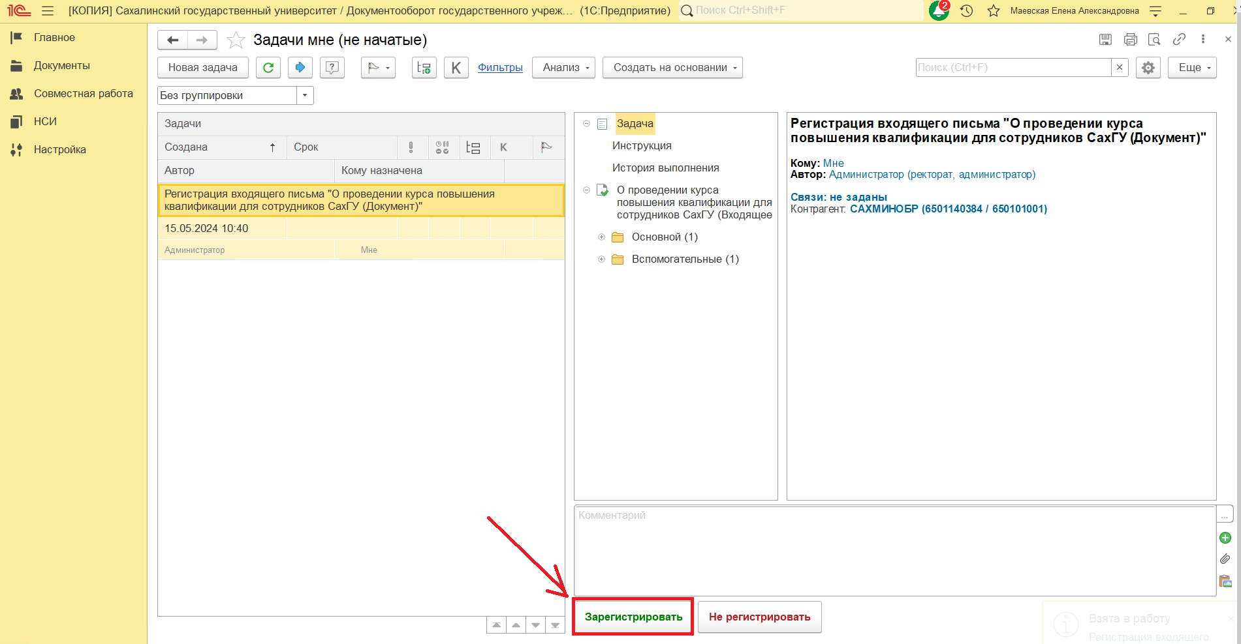

Готово!

Зарегистрированный документ можно посмотреть в разделе "**Документы**":

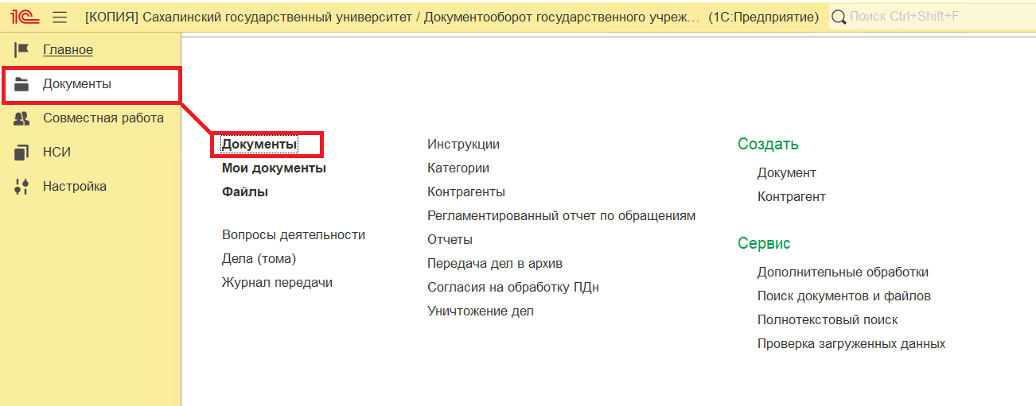

Кликните по нужному документу двойным щелчком:

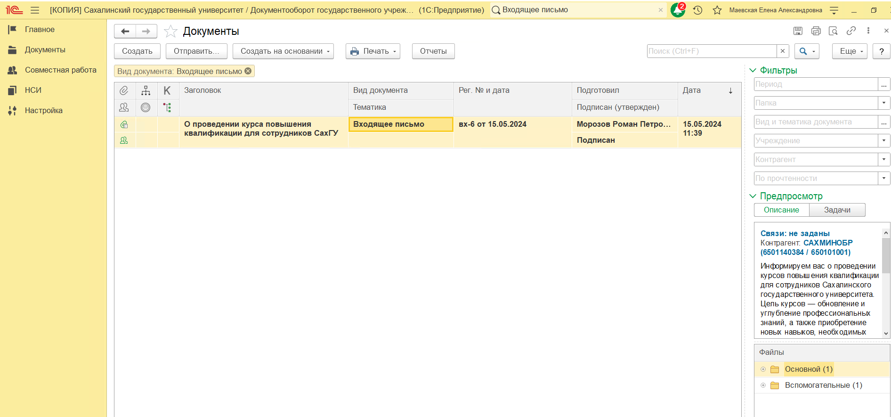

Чтобы изменить нумерацию, перейдите в раздел "Реквизиты". Нумерация меняется в поле "**Рег. №**":

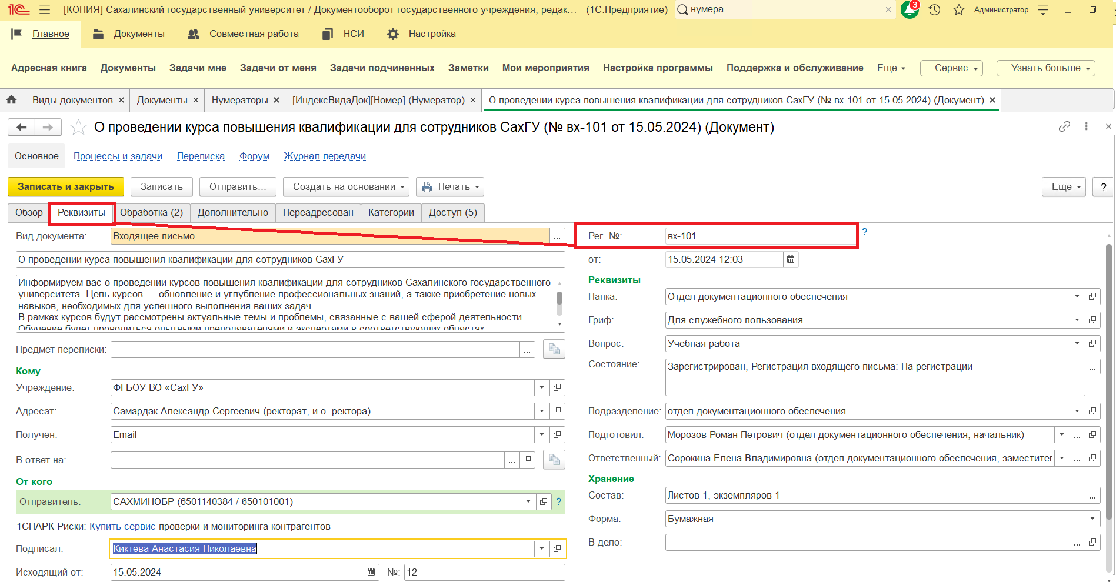

Если Вы хотите поменять нумерацию вручную (например, присвоить Рег. №="**вх-102**" вместо "**вх-101**"), нажмите мышкой на текущий регистрационный номер "вх-101" и сотрите его.

Программа выдаст предупреждение о последствиях ручного редактирования:

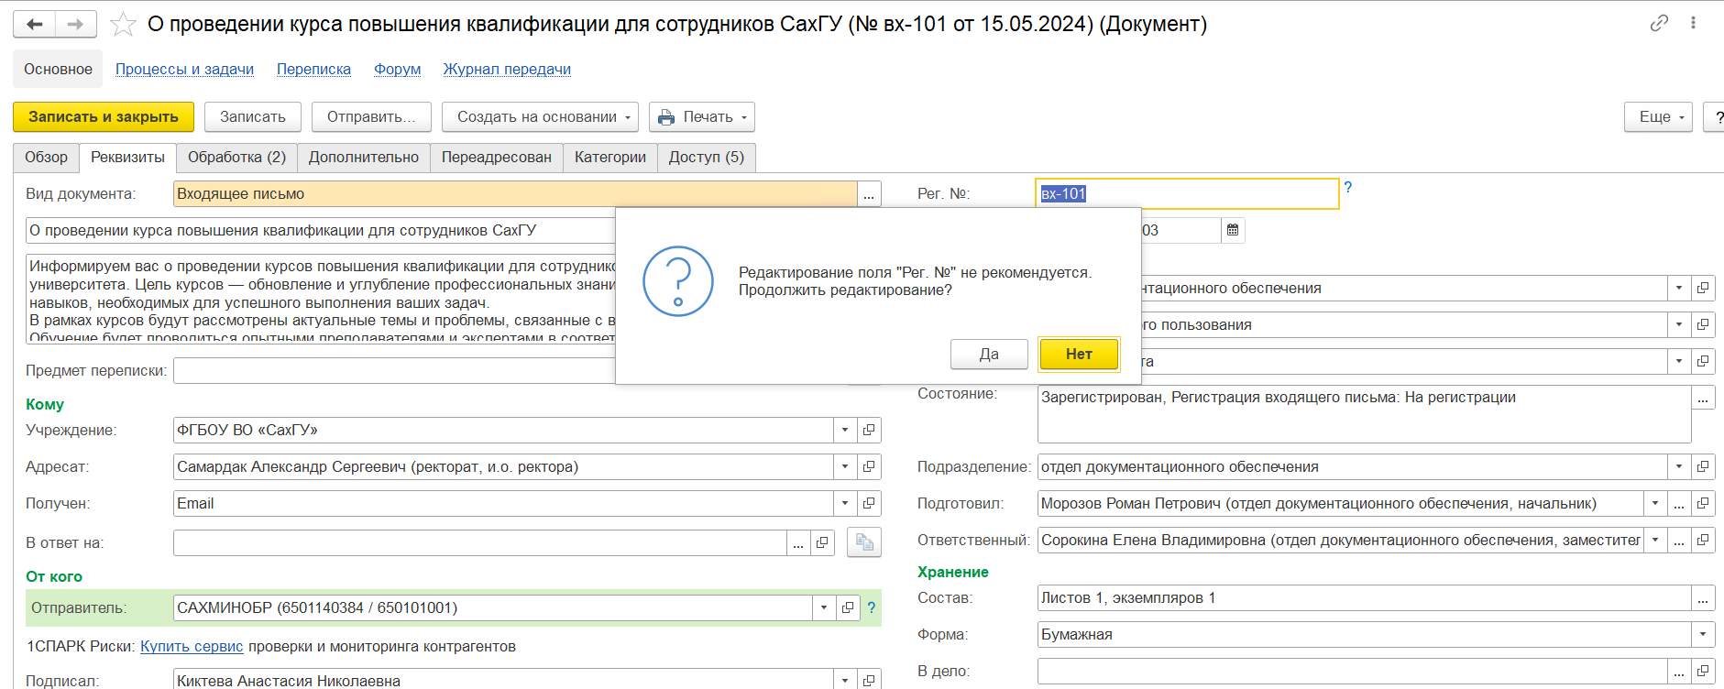

Нажмите кнопку "**Ещё > Документ > Перерегистрировать**":

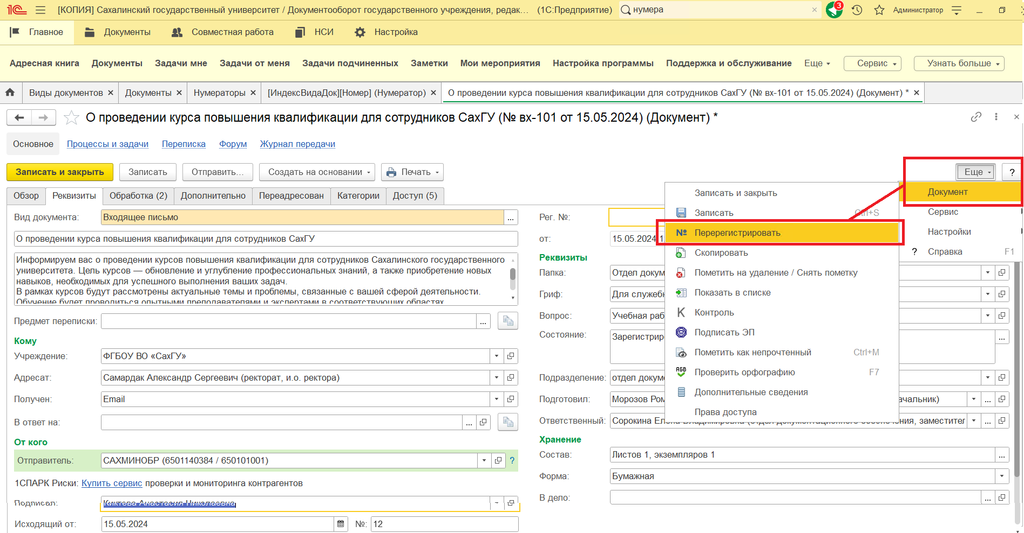

Готово! Программа присвоила следующий за "**вх-101**" регистрационный номер, "**вх-102**":

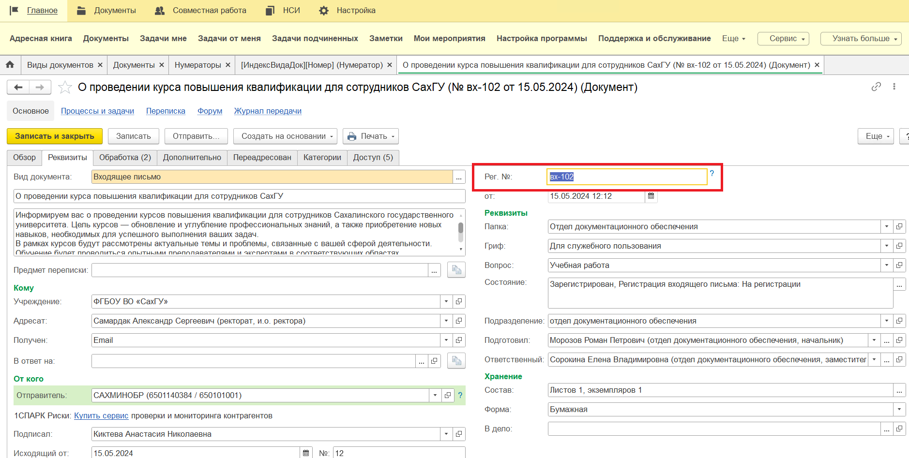

Предыдущий же номер, "**вх-101**", нигде не потерялся, а, напротив, сохранился в пропущенных регистрационных номерах.

Теперь при регистрации новых документов Вы можете использовать данные пропущенные регистрационные номера (т.н. рег. номера "задним числом").

Для регистрации "задним числом" выберите новый документ без регистрационного номера. Нажмите "**Зарегистрировать**".

Система предложит присвоить документу пропущенный регистрационный номер или создать новый регистрационный номер:

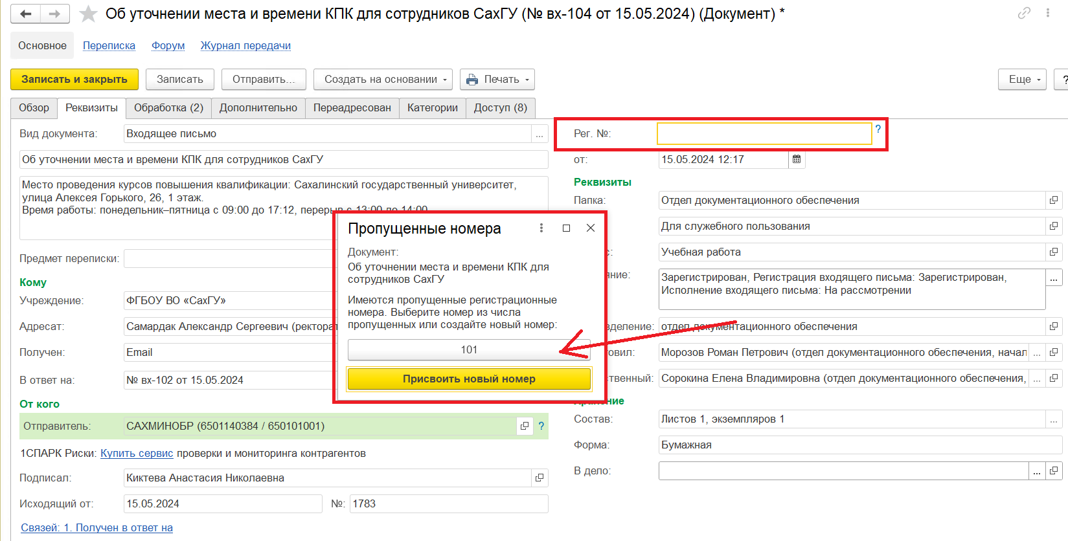

В инструкции на скриншотах был продемонстрирован механизм редактирования регистрационных номеров на примере документа "**Входящее письмо**". Однако данная настройка доступна также для документа "**Исходящее письмо**" и **Внутренних документов**.

Ручное редактирование номеров документов не рекомендуется разработчиком 1С: Документооборот государственного учреждения. Поэтому для выполнения ручного редактирования, а также просмотра и изменения пропущенных регистрационных номеров пользователю необходимы специальные права.

Пропущенные регистрационные номера хранятся в справочнике "**Нумераторы**" на вкладке "**Пропущенные номера**":

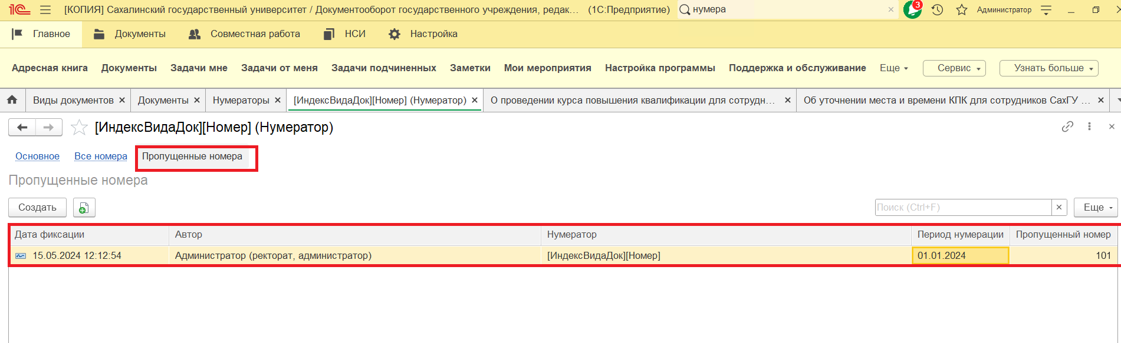

Если пропущенный регистрационный номер был присвоен документу "задним числом", то данный пропущенный номер автоматически удалится с вкладки "**Пропущенные номера**" элемента справочника "**Нумераторы**".

Если по какой-либо причине пропущенный регистрационный номер необходимо удалить (без присвоения рег.номера документу), то можно это сделать вручную — там же, на вкладке "**Пропущенные номера**" элемента справочника "**Нумераторы**". Кликните правой кнопкой мышки на запись и нажмите кнопку "**Удалить**":

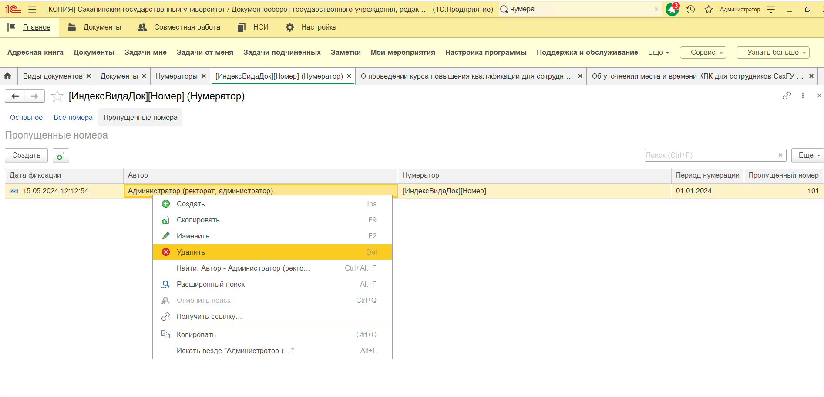

**Внимание!**

**Вручную** программа позволяет только **удалять** записи о пропущенных номерах!

**Добавлять** пропущенные номера **вручную** нельзя!

Добавление пропущенных регистрационных номеров на вкладку "**Пропущенные номера**" элемента справочника "**Нумераторы**" осуществляется только **автоматически** при ручном редактировании регистрационного номера документа (по алгоритму выше).

# Редактирование начала нумерации документов

Для редактирования начала нумерации пользователю необходимы специальные права (Администратор).

Начало нумерации задается в справочнике "**Нумераторы**" (необходимо выбрать нужный нумератор из списка) на вкладке "**Все нумераторы**":

На скриншоте номер, на котором остановился отсчет, ="**103**". Именно под этим регистрационным номером был зарегистрирован последний документ. 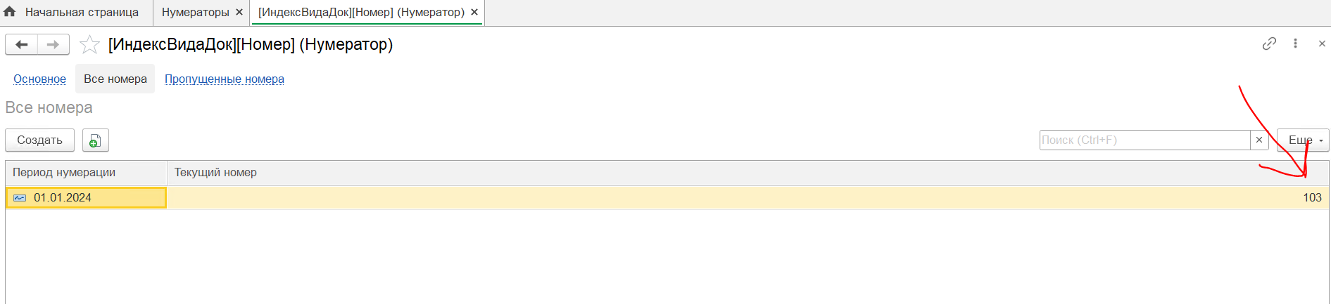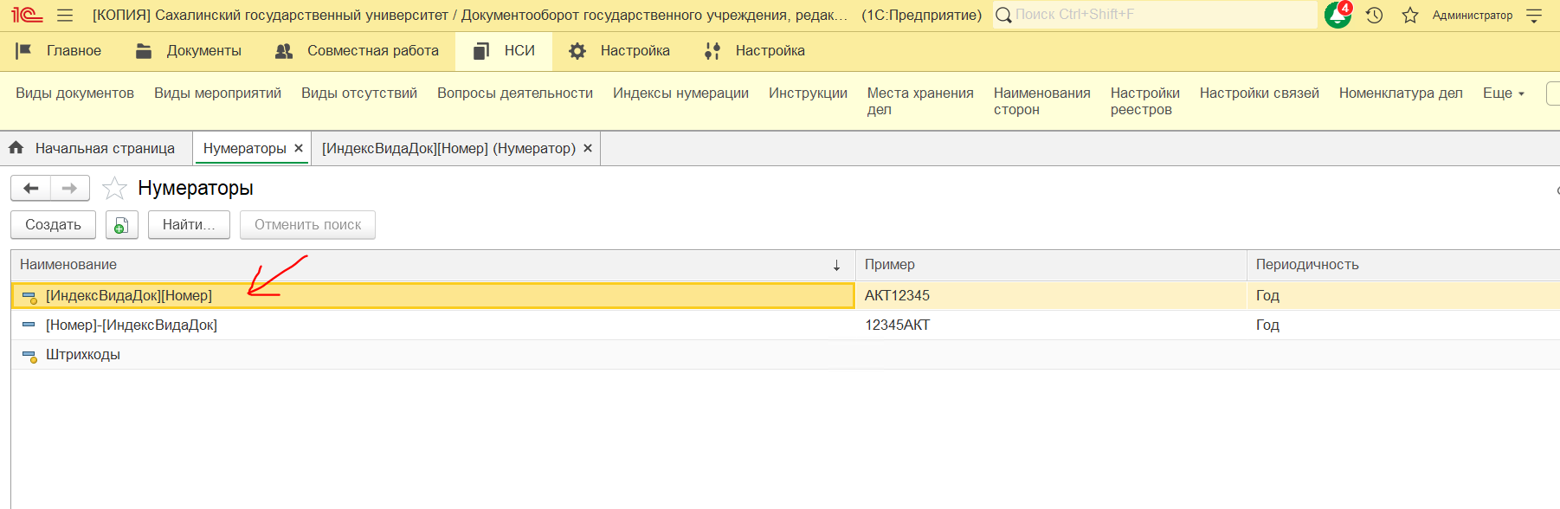

Если Вам необходимо указать точкой отсчета другой номер, например, ="**101**", нажмите на строку с текущим годом (например, сейчас год 2024, тогда нажмите на строку с датой="**01.01.2024**". Время (01.01.2024) не меняйте! Даже если Вы редактируете номер в другой день.

Не редактируйте и не удаляйте сроки с предыдущими годами. Данные строки отвечают за корректность и сохранность данных за прошлые годы.

Итак, нажмите на строку с текущим годом (например, сейчас год 2024, тогда нажмите на строку с датой="**01.01.2024**".

Поменяйте только номер (например, ="**101**").

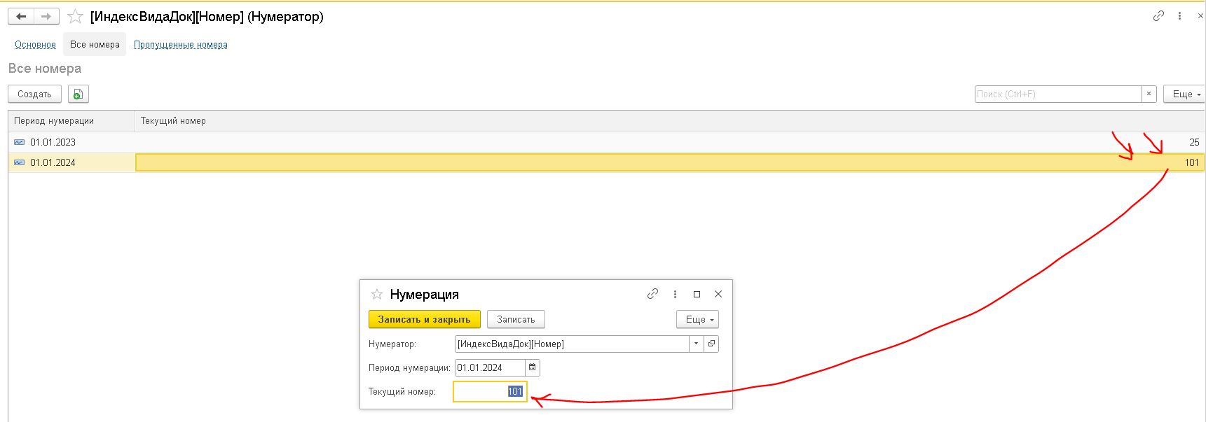

Теперь при создании нового документа присвоится следующий регистрационный номер, "**102**".